“舞出你的姿态，展现你的风采”——爵士舞学习小组
为了丰富青少年的暑期生活，为青少年创建一个良好的学习空间。2016年7月20日-8月3日（每周三、五）下午3点—4点半社工在南城村综合服务中心舞蹈室开展了爵士舞学习小组。
爵士舞学习小组吸引了11名小朋友参加，小组第一节，社工首先向组员介绍了舞蹈老师，随后与组员一起制定了小组契约，要求组员要遵循舞蹈老师的教导、守时不迟到。在简单的热身运动后，舞蹈老师教学指导组员各个身体部位的动作舞蹈规范，为小朋友舞蹈打下基础。在练习过程中组员们非常认真，努力，感受着整齐的舞蹈动作带来的美感，虽然流淌着汗水却洋溢灿烂的笑容。在随后的几节小组中，部分组员出现急躁、迟到的情况，社工鼓励组员们要坚持下去，只有坚持，自己才能学习到技能和本领，最好大家都能坚持的去学习。
社工通过开展舞蹈兴趣小组，培养了孩子的兴趣爱好，让他们在学习中找到快乐，促进其健康快乐地成长，同时提升了他们的自信心和毅力。

沁源社工：叶文伟
2016年8月4日
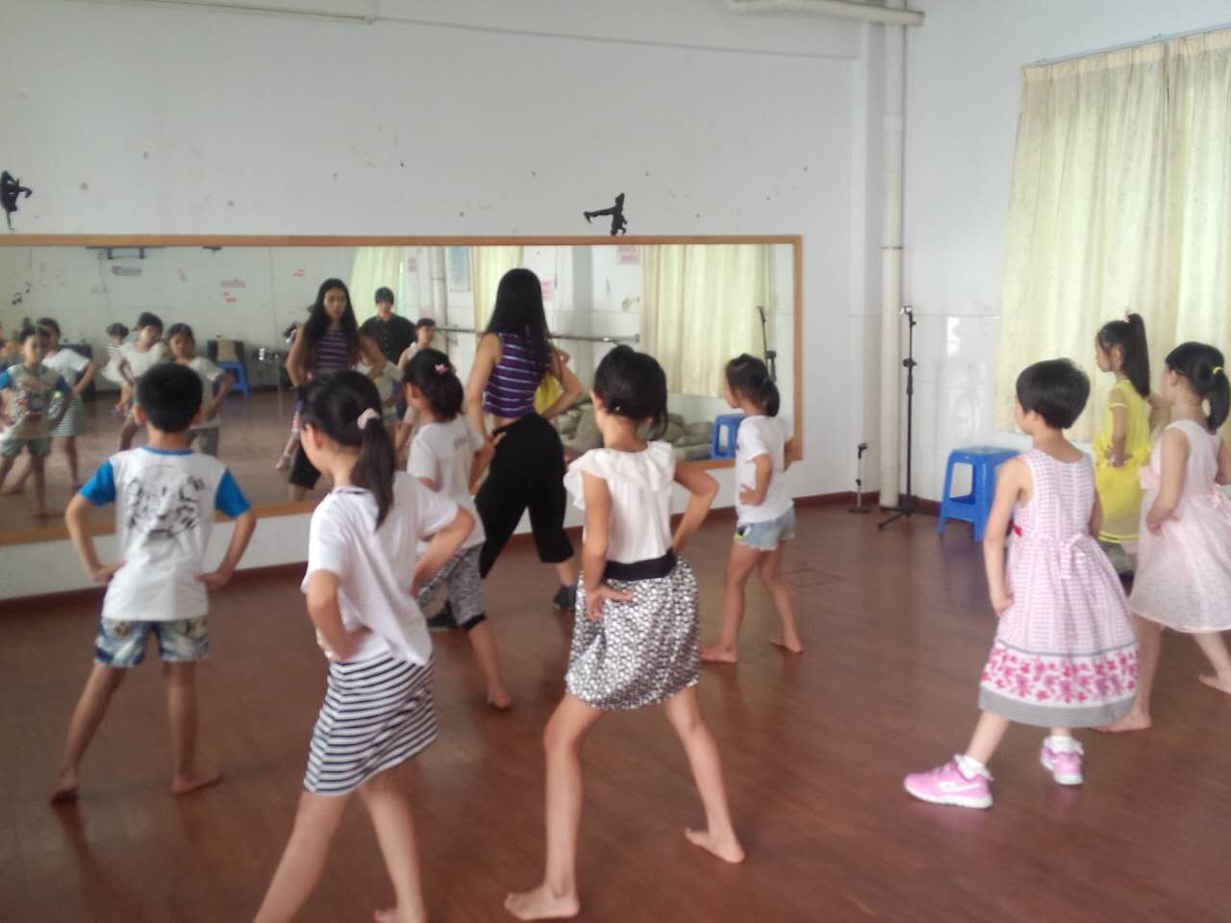
（组员认真学习）
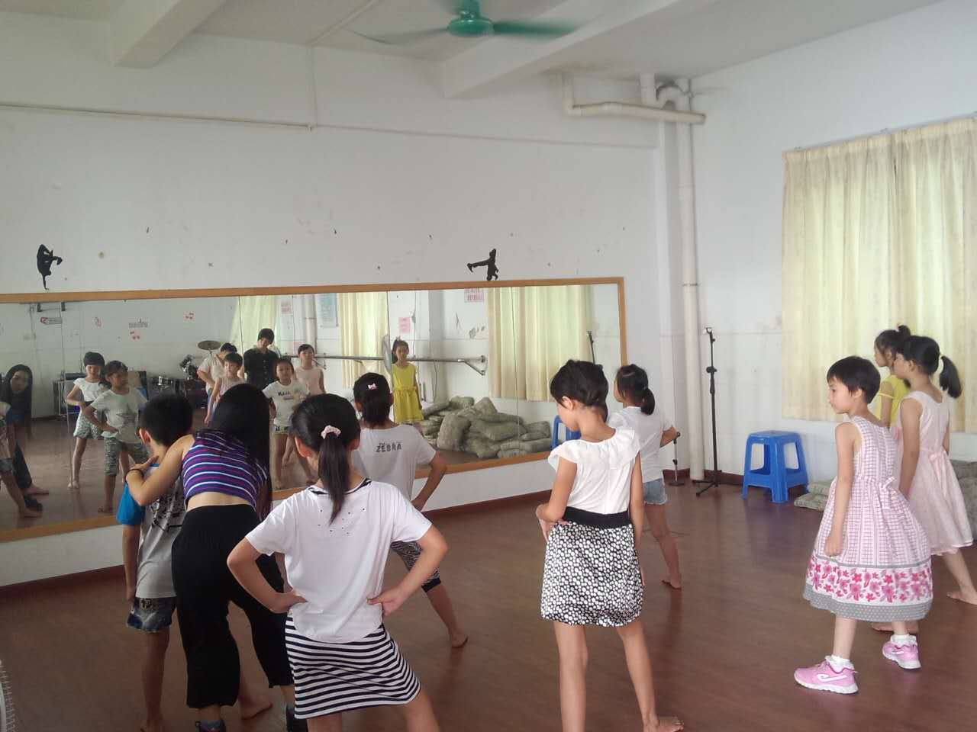

（舞蹈老师对组员的动作纠正）

